Compléments sur les dérivées

- Dérivée de
On considère une fonction f dérivable sur un intervalle I et deux réels constants a et b.
On note J l’intervalle fermée des réels x tel que
Alors g est dérivable dans J et

Exemple :

- Dérivée de
On considère une fonction u strictement positive et dérivable sur I.
Alors f est dérivable sur I et

- Dérivée de
Pour une fonction u et un entier(-1 et 1 sont juste sans intérêt)
On considère une fonction u dérivable et, dans le cas où n < 0 , ne s’annulant pas sur un intervalle I.
Alors f est dérivable sur I et

1er cas :
Démonstration par récurrence

2e cas :

- Fonctions trigonométriques
  - Nombre dérivé de sinus en zéro

1re partie : h>0
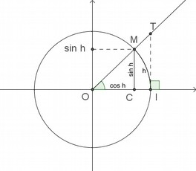
On a 2 triangles encadrant un secteur angulaire
      - Aire du triangle O C M

      - Aire du triangle O I T
      - Aire du secteur angulaire O I M
      - Aire du triangle O I M
2e partie : h<0
  - Nombre dérivé de cosinus en zéro
  - Dérivée de la fonction sinus sur |R
  - Dérivée de la fonction cosinus sur |R

